Лабораторная работа №7

Операционные системы

Юсуфов Джабар Артикович

Содержание

# 1 Цель работы

Ознакомление с файловой системой Linux, её структурой, именами и содержанием каталогов. Приобретение практических навыков по применению команд для работы с файлами и каталогами, по управлению процессами (и работами), по проверке исполь- зования диска и обслуживанию файловой системы

# 2 Задание

1. Работа с каталогами.
2. Работа с командрй chmod.
3. Работа с каталогами.
4. Работа с man.

# 3 Выполнение лабораторной работы

## 3.1 Работа с каталогами

Скопировал файл и назвал его(рис. 1).

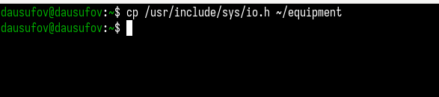

Рис. 1: Копирование файла

Создал директорию и переместил туда файл(рис. 2).

Создание директории и перемещение файла

Рис. 2: Создание директории и перемещение файла

Переименовал файл(рис. 3).

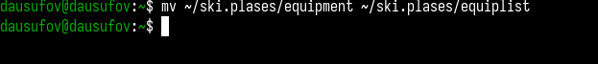

Рис. 3: Переименование файла

Создал файл и скопировал его в каталог(рис. 4).

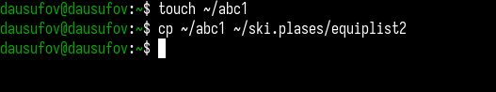

Рис. 4: Сощдание файла и его копирование в каталог

Создал каталог(рис. 5).

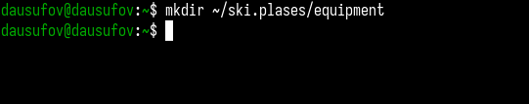

Рис. 5: Создание каталога

Переместил файлы в каталог(рис. 6).

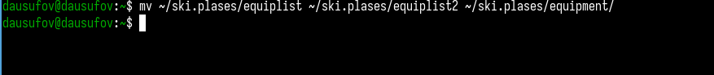

Рис. 6: Перемещение файлов

Создал другой каталог и переместил его(рис. 7).

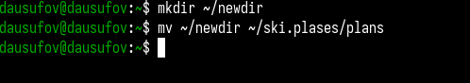

Рис. 7: Создание каталога и его перемещение

## 3.2 Работа с командрй chmod.

Создал файл и присвоил ему выделенные права доступа(рис. 8).

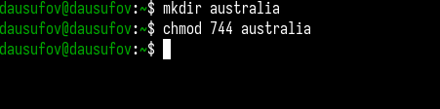

Рис. 8: Создание файла и присвоение прав доступа

Создал файл и присвоил ему выделенные права доступа(рис. 9).

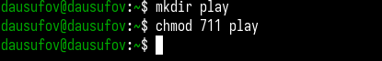

Рис. 9: Создание файла и присвоение прав доступа

Создал файл и присвоил ему выделенные права доступа(рис. 10).

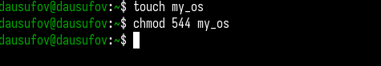

Рис. 10: Создание файла и присвоение прав доступа

Создал файл и присвоил ему выделенные права доступа(рис. 11).

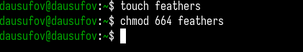

Рис. 11: Создание файла и присвоение прав доступа

## 3.3 Работа с каталогами

Просмотрел содержимое файла(рис. 12).

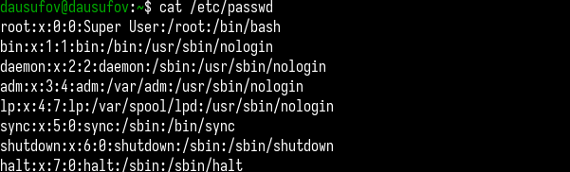

Рис. 12: Просмотр содержимого файла

Скопировал файл в другой(рис. 13).

Копирование файла

Рис. 13: Копирование файла

Переместил файл(рис. 14).

Перемещение файла

Рис. 14: Перемещение файла

Скопировал каталог(рис. 15).

Копирование каталога

Рис. 15: Копирование каталога

Переместил каталог и назвал его(рис. 16).

Перемещение каталога

Рис. 16: Перемещение каталога

Лишаю права на чтение владельца файла (рис. 17).

Лишение прав на чтенеие владельца файла

Рис. 17: Лишение прав на чтенеие владельца файла

При попытке просмотреть файл мне отказывают в доступе(рис. 18).

Отказ в доступе

Рис. 18: Отказ в доступе

При попытке скопировать файл мне отказывают в доступе((рис. 19).

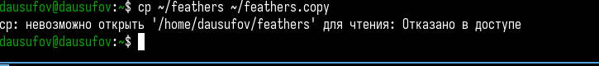

Рис. 19: Отказ в доступе

Даю владельцу файла право на чтение(рис. 20).

Возврат прав на чтение

Рис. 20: Возврат прав на чтение

Лишаю владельца каталога прав на выполнение(рис. 21).

Лишение владельца каталога прав на выполнение

Рис. 21: Лишение владельца каталога прав на выполнение

При попытке перехода в каталог мне отказывают в доступе(рис. 22).

Отказ в доступе

Рис. 22: Отказ в доступе

Возращаю права на выполнение(рис. 23).

Возврат прав на выполнение

Рис. 23: Возврат прав на выполнение

Монтирую файловую систему(рис. 24).

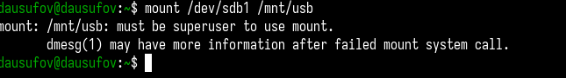

Рис. 24: Монтирование файловой системы

Проверяю и восстанавливаю файловую систему(рис. 25).

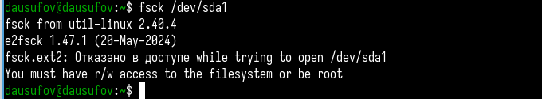

Рис. 25: Проверка и восстановление файловой системы

Создание файловой системы(рис. 26).

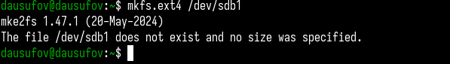

Рис. 26: Создание файловой системы

Отправка сигналов процессам(рис. 27).

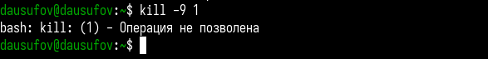

Рис. 27: Отправка сигналов процессам

# 4 Выводы

В ходе работы я ознакомился с файловой системой Linux, её структурой, именами и содержанием каталогов. Приобрел практические навыки по применению команд для работы с файлами и каталогами, по управлению процессами (и работами), по проверке исполь- зования диска и обслуживанию файловой системы